สถิติการค้าไทย-ฟินแลนด์
(มูลค่า : ล้านดอลลาร์สหรัฐ )

ปี |  | ปริมาณการค้ารวม |  |  |  | สินค้าออก |  | สินค้าเข้า |  | ดุลการค้า
 | มูลค่า |  | สัดส่วน | %Δ |  | มูลค่า | % Δ | มูลค่า | % Δ
2535 (1992) | 204.0 |  | 0.2 | 17.5 |  | 63.5 | 2.2 | 140.5 | 25.9 | -77.0
2536 (1993) | 368.7 |  | 0.4 | 80.3 |  | 59.6 | -6.1 | 309.1 | 119.1 | -249.5
2537 (1994) | 314.2 |  | 0.3 | -15.4 |  | 74.2 | 23.3 | 240.0 | -22.8 | -165.7
2538 (1995) | 464.5 |  | 0.3 | 46.4 |  | 89.0 | 18.5 | 375.6 | 55.0 | -286.6
2539 (1996) | 569.2 |  | 0.4 | 24.7 |  | 123.0 | 40.7 | 446.3 | 20.9 | -323.3
2540 (1997) | 556.5 |  | 0.5 | -2.3 |  | 128.3 | 4.3 | 428.1 | -4.1 | -299.6
2541 (1998) | 301.1 |  | 0.3 | -45.9 |  | 140.4 | 9.4 | 160.7 | -62.5 | -20.3
2542 (1999) | 324.6 |  | 0.3 | -7.8 |  | 96.2 | -31.5 | 228.4 | 42.1 | -132.2
2543 (2000) | 346.1 |  | 0.3 | 6.6 |  | 134.1 | 39.4 | 212.0 | -7.2 | -77.9
2544 (2001) | 520.0 |  | 0.4 | 50.2 |  | 117.6 | -12.3 | 402.5 | 89.8 | -284.9
2545 (2002) | 440.7 |  | 0.33 | -15.25 |  | 136.9 | 16.42 | 303.9 | -24.50 | -167.0
2546 (2003) | 377.0 |  | .24 | -14.45 |  | 184.2 | 34.55 | 192.8 | -36.56 | -8.6
2547 (2004) | 582.1 |  | .30 | 54.44 |  | 292.3 | .23 | 289.8 | .26 | 2.4
2548 (2005) | 593.8 |  | .26 | 2.03 |  | 319.3 | 9.24 | 274.5 | -5.25 | 44.7
2549 (2006)  ม.ค.-ส.ค. | 459.6 |  | .29 | 13.51 |  | 240.8 | 20.16 | 218.8 | 6.99 | 22.1

หมายเหตุ : %Δ = % การเปลี่ยนแปลง
ที่มา : กรมเจรจาการค้าระหว่างประเทศ

ประธานาธิบดีสาธารณรัฐฟินแลนด์
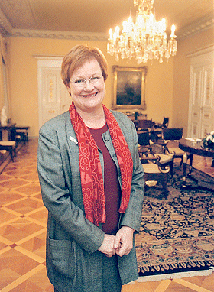
Ms. Tarja Kaarina Halonen,
President of the Republic of Finland
นางทาร์ยา การิน่า ฮาโลเนน ประธานาธิบดีฟินแลนด์
เข้าดำรงตำแหน่งตั้งแต่เดือนมีนาคม 2543 – ปัจจุบัน (ค.ศ.2000 - )

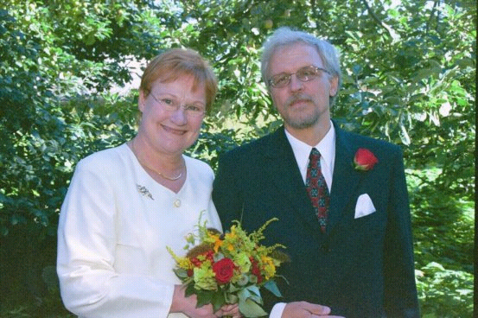
นางทาร์ยา การิน่า ฮาโลเนน (Tarja Kaarina Halonen) ประธานาธิบดีฟินแลนด์
และนายเพนติ อราจาวิ (Pentti Arajarvi) คู่สมรส

นายกรัฐมนตรีสาธารณรัฐฟินแลนด์



Mr. Matti Vanhanen, Prime Minister of Finland

นายมัตติ วันฮาเนน นายกรัฐมนตรีฟินแลนด์
เข้าดำรงตำแหน่งเมื่อวันที่ 24 มิถุนายน 2546 – ปัจจุบัน (ค.ศ.2003- )

Prime Minister's Office
Snellmaninkatu 1 A, Helsinki
PO BOX 23
FIN-00023, Government, Finland
matti.vanhanen@vnk.fi

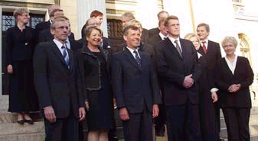
คณะรัฐมนตรีฟินแลนด์เข้ารับหน้าที่เมื่อวันที่ 24 มิถุนายน 2546

